Слесарев Никита ФИТ-231 Лаборатоная работа по Unity №7
ЦЕЛЬ РАБОТЫ:
Понять основные особенности при работе с тиррейном. Научиться наносить деревья, траву на ландшафт, установить новый скайбокс.
ЗАДАЧИ:
- Научиться настраивать инструменты Terrain в Unity.
- Понять основные особенности Terrain Tool.
- Научиться создавать простой ландшафт.

ЗАДАНИЕ:
- Создать простой ландшафт с низменностями, вершинами, травой и деревьями.
- Поставить новый скайбокс вместо дефолтного.

ЛАБОРАТОРНАЯ РАБОТА
- Создайте небольшую сцену с использованием компонента Terrain.
- Деформируйте ландшафт по своему желанию, создавайте холмы или низменности, включайте фантазию!)
- Затем произведите текстурирование ландшафта, раскрасьте местность по своему желанию.
- И вишенкой на торте добавьте траву и деревья с помощью Speed Tree и Paint Details.
- Должна получиться примерно такая картина:

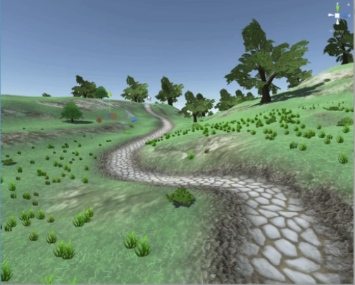

- Найдите бесплатный скайбокс на ассет сторе и импортируйте в проект.
- Далее поменяйте дефолтный скайбокс на какой-нибудь новенький).
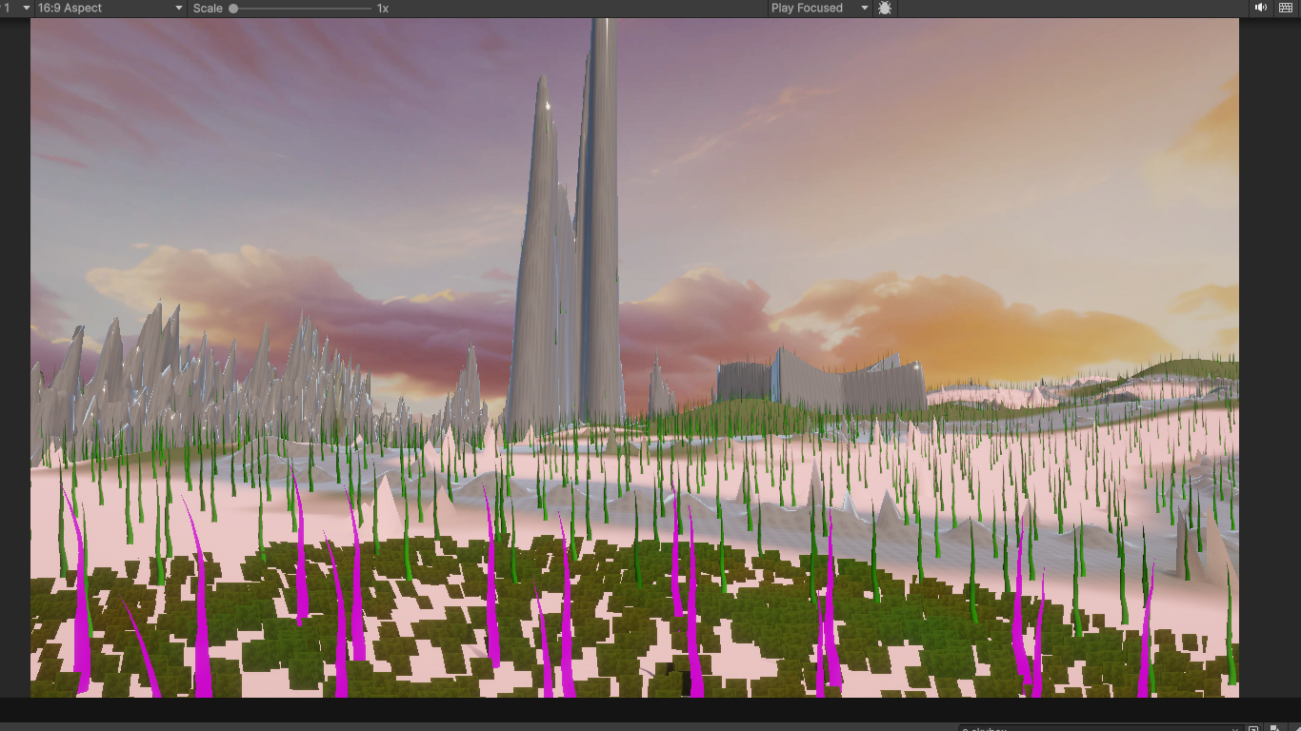
Получился Мордор(так и задумано)
Постарался максимально креативно

